

*Plataforma De Adopción Para Perros*

**Esneider Cadavid David**

Agosto de 2025

**Consideraciones**

Si en algún momento un refugio, organización o persona interesada desea recibir este desarrollo como donación, estaré dispuesto a adaptar la solución —incluyendo ajustes de lógica de negocio y configuración— para integrarla en su operación. La intención es que el proyecto encuentre un lugar donde generar un impacto real, aunque ello implique tiempos de implementación variables según la institución receptora.**Planteamiento del problema**

He vivido toda mi vida acompañado de mascotas y sé de primera mano el vínculo y el bienestar que aportan, en gratitud a su compañía, en desventaja frente la conciencia animal y en pro de un mejor estilo de vida para ellos, quisiera hacer un legado, una plataforma inteligente: ¿Puedo yo desde mi profesión mejorar o generar ideas, para estimular, especializarse, específicamente en ayudar adoptar perros? ¿puedo elevar/aportar en lo que ya hay?

**Características del problema**

*“****Guau****”* nace desde una necesidad real, íntima y observada: mejorar la adopción de perros a través de una plataforma web especializada que no se limite a mostrar animales, sino que sepa presentarlos, conectarlos y hacerlos parte de una experiencia significativa. A diferencia de otras páginas, esta no pretende contar la historia de una empresa, sino centrarse en el vínculo emocional y en la toma de decisiones responsables. Desde el home, sin rodeos, el usuario entra en contacto con cards animadas de los perros —con diseño simple pero funcional— donde lo importante no es el estilo, sino el enfoque directo.

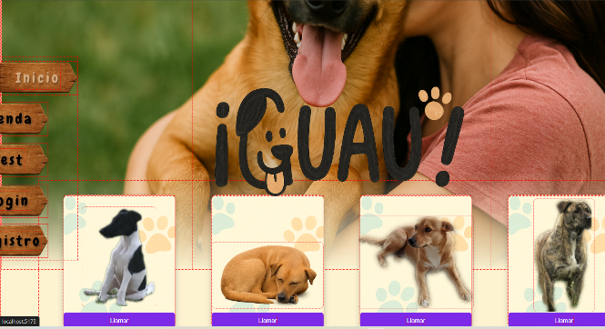

El proyecto reconoce la existencia del negocio —hay una tienda, hay productos— pero no pretende convertir eso en su identidad. Se minimiza la lógica de ventas y se maximiza la experiencia de adopción.

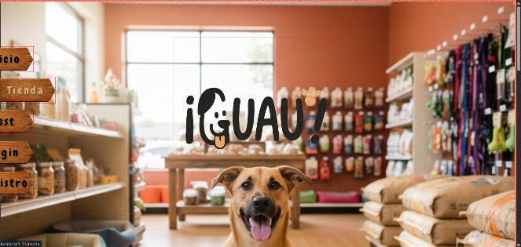**Sistema de Matching Psicométrico**

La fórmula utilizada para calcular la compatibilidad entre un usuario adoptante y un perro en adopción se basa en el modelo euclidiano de distancia en un espacio de cuatro dimensiones. Cada dimensión representa un aspecto psicológico o conductual clave que influye en el éxito de una adopción.

**Fundamento Conceptual**

La distancia euclidiana se usa para medir qué tan “lejos” o “cerca” están dos puntos dentro de un espacio matemático. En este caso, cada punto es un perfil psicométrico (uno humano y uno canino), y cada eje representa una dimensión de comportamiento o personalidad.  
Cuanto menor sea esa distancia, mayor será la afinidad entre ambos perfiles.

Esto traduce la lógica psicológica a una forma cuantitativa:

*- “Mientras más parecidos sean en necesidades, energía y vínculo, mayor es la probabilidad de una adopción exitosa”.*

**Interpretación Geométrica**

Cada adoptante (U) y cada perro (P) pueden representarse como puntos en un **espacio vectorial de 4 ejes**:

Tiempo/energía, experiencia/regulación, apego/apego, motivación/exploración.

Si ambos puntos están muy cerca (distancia pequeña), se obtiene un **valor alto de compatibilidad**, porque el vector de diferencia entre ellos es corto. En cambio, si están muy separados, el valor decrece proporcionalmente.

**Nota:** Los instrumentos psicométricos utilizados para construir las dimensiones se documentan en los archivos complementarios *Instrumento de Observación Canina* y *Test de Usuario Adoptante*, los cuales detallan los ítems, escalas y criterios de puntuación empleados en cada caso.

**Justificación del modelo matemático**

Este modelo representa una primera versión funcional. Se espera su ajuste y calibración progresiva conforme avance el proyecto y se recopilen datos reales de adopciones.

El sistema calcula el nivel de compatibilidad entre una persona y un perro comparando ambos perfiles mediante una **distancia euclidiana normalizada** en cuatro dimensiones. Cada dimensión se representa con una escala psicométrica de 0 a 4, obtenida a partir de ítems

**Dimensiones Evaluadas**

| **Adoptante (U)** | **Descripción** | **Perro (P)** | **Descripción** |
| --- | --- | --- | --- |
| **Tiempo disponible** | Disponibilidad horaria y flexibilidad | **Energía** | Nivel de actividad física y necesidad de ejercicio |
| **Experiencia** | Habilidad o conocimiento previo con perros | **Regulación emocional** | Capacidad de adaptación, manejo del estrés |
| **Apego emocional** | Nivel de cercanía o necesidad de vínculo | **Apego emocional** | Dependencia hacia cuidadores, ansiedad por separación |
| **Motivación** | Razones de adopción, compromiso a largo plazo | **Exploración** | Grado de curiosidad e independencia |

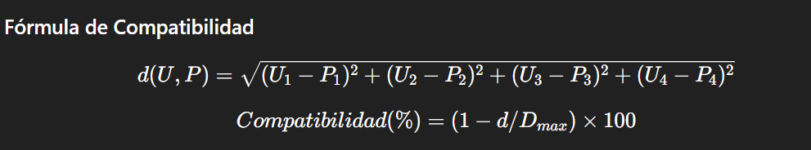

Donde:

* Dmax=8D_{max} = 8Dmax​=8: distancia máxima teórica entre perfiles opuestos.
* Ui,Pi∈[0,4]U_i, P_i \in [0, 4]Ui​,Pi​∈[0,4]: valores promedio por dimensión (escala Likert).

El resultado oscila entre 0% (incompatible) y 100% (match perfecto).

**Resultados Esperados**

Perfil adoptante (resumido)

| **Dimensión** | **Valor** |
| --- | --- |
| Tiempo disponible | 3.5 |
| Experiencia | 2.0 |
| Apego emocional | 3.5 |
| Motivación | 4.0 |

Perfil perro (resumido)

| **Dimensión** | **Valor** |
| --- | --- |
| Energía | 3.0 |
| Regulación emocional | 2.5 |
| Apego emocional | 3.0 |
| Exploración | 3.5 |

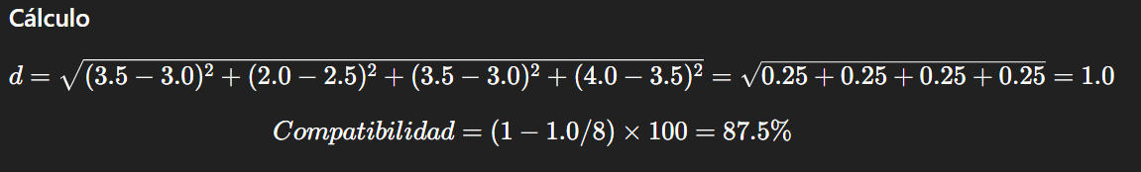

**Interpretación de Resultados**

| Rango (%) | Interpretación | Recomendación |
| --- | --- | --- |
| 90–100 | Compatibilidad excepcional | Adopción ideal, condiciones óptimas |
| 70–89 | Alta compatibilidad | Adopción recomendada, posibles ajustes mínimos |
| 50–69 | Compatibilidad media | Requiere acompañamiento o adaptación progresiva |
| < 50 | Baja compatibilidad | No recomendada; redirigir evaluación |

Este ejemplo demuestra cómo pequeñas diferencias entre perfiles influyen en la afinidad general, permitiendo orientar al usuario hacia opciones más sostenibles y realistas.

**ChatBot y Frontend**

El ChatBot integrado en el frontend de la plataforma ya es funcional y permite interactuar con los usuarios para guiar el proceso de adopción de manera inicial. La implementación actual permite una experiencia básica de interacción, con potencial de ajustes y mejoras según las necesidades de cada refugio o institución. Lo más importante es que ya existe un sistema operativo que combina React, Vite y Framer Motion, capaz de soportar futuras integraciones con tecnologías más avanzadas, como Inteligencia Artificial, Gemini o algoritmos de matching más complejos, lo que permitirá transformar la simple encuesta de compatibilidad en una experiencia más humana, moderna y adaptativa.

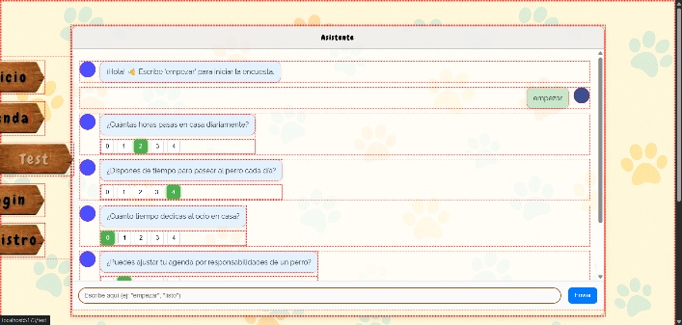

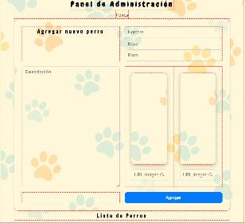 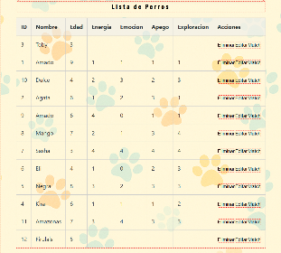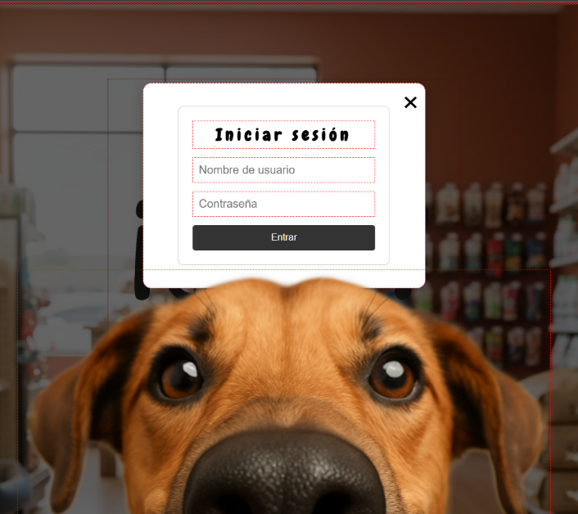

Stack Tecnologic

v.2 Gemini + Grafos + ponderaciones.

**Final de autor**

*Lo que mueve a Guau no es la lana. Este proyecto existía antes del planteamiento: nació de una motivación personal, íntima, que sale del corazón. Esa es la tinta que inspira cada línea de código, cada pregunta de cada encuesta, cada fórmula matemática. Todo es producto de un lazo espiritual, transpersonal. Si voy a usar lo que mejor sé hacer, ¿por qué no ponerlo al servicio de la causa con la que más resueno? No importa si otro lo termina, si lo toma alguien más. Lo importante es que ese lugar, esos perros en específico, encuentren su lugar.*

*Aun en su estado actual, Guau ya tiene impacto social. Tiene corazón, tiene emoción, tiene causa. Reúne psicología, estadística, matemática y software. Es tecnología con propósito. Eso es:*



